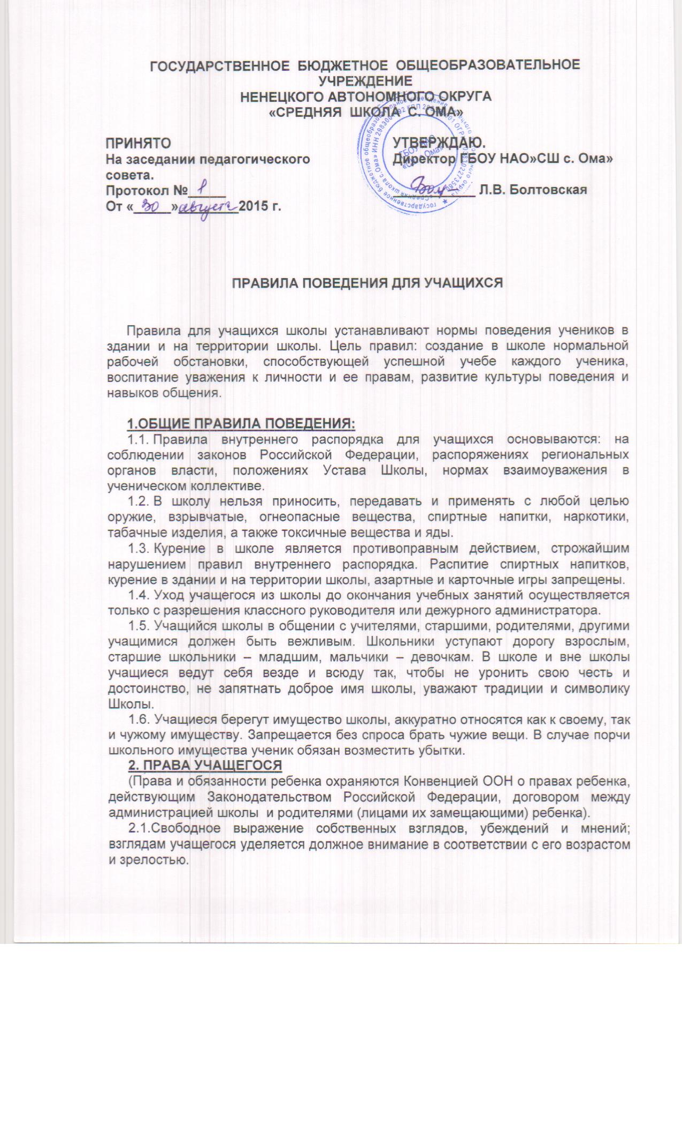
2.2.Свободный доступ к источникам информации (библиотека, медиатека, Интернет, СМИ, знания и опыт учителя и т.д.).
2.3.Свобода мысли, совести и религии.
2.4.Уважение человеческого достоинства.
2.5.Получение бесплатного образования в соответствии с государственными образовательными стандартами.
2.6.Развитие своей личности, своих талантов, физических способностей в самом полном объеме.
2.7.Обучение в рамках государственных образовательных стандартов по индивидуальным учебным планам в порядке, определяемом уставом (обучение на дому в соответствии с медицинским показаниям).
2.8.Получение дополнительных платных образовательных услуг.
2.9.Открытую оценку знаний и умений учащегося, получение оценки по каждому предмету исключительно в соответствии со своими знаниями и умениями.
2.10.Заблаговременное уведомление о сроках и объеме контрольных работ в соответствии с графиком на месяц; в течение дня может быть проведено не более двух контрольных работ.
2.11.Дополнительную бесплатную помощь учителя в приобретении знаний на специальных занятиях (консультационных часах), предусмотренных графиком работы школы и учителя.
2.12.Участие в культурной жизни, организуемых в ней мероприятиях, соответствующих возрасту учащегося.
2.13.Отдых в перерывах между уроками, в каникулярное время, в выходные дни.
2.14.Участие в управлении Школой в порядке, определяемом администрацией школы.
2.15.Льготы и материальную помощь в соответствии с действующими нормами.
2.16.Перевод в другое образовательное учреждение, реализующее образовательную программу соответствующего уровня.
2.17.Создание различных общественных объединений, если они не противоречат Уставу.
2.18.Использование права экстерната, домашнего обучения, досрочной сдачи экзаменов, в соответствии с Уставом и Положением об итоговой аттестации.
2.19.Открытое высказывание своего мнения о качестве образовательного процесса на Совете старшеклассников, в средствах массовой информации, на форуме сайта и в других местах.
2.20.Внесение предложений об изменениях в образовательной деятельности школы в установленном Уставом порядке.
2.21.Использование для выступлений средств массовой информации, издание газет, рукописных журналов.
2.22.Право знать о проставленных ему оценках, как за устные, так и за письменные работы.
2.23.Право на конфиденциальность сообщения оценки за свой ответ или письменную работу.
2.24.Право на ходатайство о перенесении сроков контрольных работ после пропусков по болезни, подтвержденных медицинскими документами.
2.25.Право быть выслушанным.
2.26.Право создавать общественную организацию по защите прав учащегося в любом составе.

3.ПРАВИЛА ПОВЕДЕНИЯ В ГАРДЕРОБЕ:
3.1. Учащийся приходит в школу не позднее чем за 10-15 минут до начала уроков.
3.2. Учащиеся обязаны приходить в школу в форме.
Одежда учащегося должна быть чистой и опрятной.
3.3. Войдя в школу, учащиеся снимают верхнюю одежду, надевают сменную обувь, вешают одежду в гардероб.
3.4. Выдача одежды после занятий осуществляется гардеробщицей

4.ПРАВИЛА ПОВЕДЕНИЯ НА УРОКАХ:
4.1. Учащиеся входят в класс со звонком. Опаздывать на урок без уважительной причины не разрешается. При опоздании на урок по уважительной причине учащемуся следует постучаться, извиниться, изложить причину опоздания, когда это попросит учитель, не мешая ходу урока сесть за парту и включиться в работу.
4.2. При входе педагога в класс учащиеся встают в знак приветствия и садятся после того, как педагог ответит на приветствие и разрешит сесть. По требованию учителя учащиеся подобным образом приветствуют любого взрослого, вошедшего в класс во время занятий.
4.3. Во время урока нельзя шуметь, самовольно вставать с места, отвлекаться самому и отвлекать товарищей от занятий посторонними разговорами, играми и другими не относящимися к уроку делами. На уроках не разрешается жевать резинку, пользоваться мобильными телефонами, слушать плеер, пользоваться другими отвлекающими от занятий предметами. Урочное время должно использоваться учащимися только для учебных целей.
4.4. Учащиеся обязаны приходить на занятия со всеми необходимыми учебниками, тетрадями, пособиями, инструментами и письменными принадлежностями, находящимися в полной готовности для использования, и выполненным домашним заданием. В случае невыполнения задания учащийся должен сообщить об этом учителю до начала урока с указанием причины неготовности к уроку.
4.5. Выходить из класса на уроке без разрешения учителя запрещается. В случае крайней необходимости учащийся должен поднять руку и попросить разрешения у учителя.
4.6. Если учащийся хочет задать вопрос учителю или ответить на вопрос учителя, он поднимает руку. Учащиеся обязаны активно участвовать в уроке, следить за его ходом, отвечать на вопросы, предложенные учителем; выполнять письменные работы (контрольные, самостоятельные, проверочные, домашние и т.д.) в соответствии с требованиями учителя к оформлению, времени сдачи, вариантности.
4.7. Звонок об окончании урока дается для учителя. Только когда учитель объявит об окончании занятий, учащийся вправе покинуть класс.
4.8. Учащемуся необходимо знать и соблюдать правила технической безопасности на уроках (особенно в спортзале, на спортивной площадке, в мастерских, кабинете технологии, физики, химии) и после уроков.
4.9. Учащиеся должны аккуратно вести дневник и подавать его при первом требовании учителя.
4.10. В случае пропуска занятий учащийся должен предъявить классному руководителю медицинскую справку или заявление от родителей (лиц, их замещающих) о причине отсутствия на занятиях. В случае пропуска занятий по болезни учащийся обязан представить справку из медицинского учреждения.

5. ПРАВИЛА ПОВЕДЕНИЯ ВО ВРЕМЯ ПЕРЕМЕН:
5.1. Во время перемен учащийся обязан:
навести чистоту и порядок на своем рабочем месте, выйти из класса, так как класс должен проветриться;
подчиняться требованиям дежурных учителей и работников школы, дежурному классу
дежурные по классу помогают учителю подготовить кабинет к следующему уроку
5.2. До начала уроков и во время перемен учащимся запрещается:
во избежание травм бегать по лестницам, коридорам и вестибюлям, сидеть на полу и на подоконниках
толкать друг друга, бросаться предметами и применять физическую силу, применять запугивание и вымогательство для выяснения отношений
употреблять непристойные выражения, жесты, шуметь, мешать отдыхать другим
производить любые действия, влекущие опасные последствия для окружающих
5.3. Дежурный класс помогает дежурному учителю следить за соблюдением дисциплины во время перемен.
5.4. Во время перемен учащимся не разрешается выходить из школы без разрешения классного руководителя или дежурного администратора.
5.5. На переменах школьники могут обратиться к своему классному руководителю, дежурному учителю, дежурному администратору и любому сотруднику школы за помощью, если против них совершаются противоправные действия.

6. ПРАВИЛА ПОВЕДЕНИЯ В СТОЛОВОЙ:
6.1. Учащиеся приходят в столовую организованно с классным руководителем в свою перемену.
6.2. Дежурный ученик подает сведения о количестве учеников в классе после первого урока.
6.3. Находясь в столовой, учащиеся подчиняются требованиям педагогов и работников столовой; занимают столы, отведенные для их класса.
6.4. Во время еды в столовой учащимся надлежит вести себя спокойно. Разговаривать во время еды следует негромко.
6.5. Употреблять еду и напитки разрешается только в столовой.
6.6. Учащиеся убирают со стола после принятия пищи. Учащиеся бережно относятся к имуществу школьной столовой.
6.7. Запрещается приходить в столовую в верхней одежде.

7. ПРАВИЛА ПОВЕДЕНИЯ В БИБЛИОТЕКЕ:

7.1. При входе в библиотеку, соблюдать тишину.
7.2. Бережно относиться к книгам и другим произведениям печати, полученным из фонда библиотеки.
7.3. Возвращать книги в установленные сроки, в опрятном виде. В случае необходимости учащиеся их ремонтируют (подклеивают, подчищают).
7.4. Не выносить из помещения библиотеки документы, не записанные в читательские формуляры.
7.5. Не делать в книгах никаких пометок, подчеркиваний, не загибать страниц.
7.6. Тщательно осматривать книгу при получении и в случае обнаружения каких-либо дефектов сообщить об этом библиотекарю, который обязан сделать на них соответствующие пометки.
7.7. Ущерб, причиненный библиотеке, компенсируется в размере, установленном, Положением о библиотеке. Ответственность в случае причинения ущерба библиотечному фонду за несовершеннолетних учеников несут родители. В случае порчи или утери ими учебников учащиеся должны возместить их новыми или равноценными, по согласованию со школьной библиотекой.

8. ПРАВИЛА ПОВЕДЕНИЯ НА ТЕРРИТОРИИ ШКОЛЫ:

8.1. Въезд на территорию школы и парковка машин запрещена.
8.2. На территории школы учащиеся должны вести себя спокойно, не ходить по газонам, не сорить.
8.3. Бережно относиться к школьному имуществу (скамейкам, спортивным сооружениям).
8.4. Оберегать деревья, кустарники и цветы, посаженные учащимися школы.
8.5. Курение и распитие спиртных напитков на территории школы запрещено.

9. ОТВЕТСТВЕННОСТЬ ЗА НАРУШЕНИЕ УЧЕБНОЙ ДИСЦИПЛИНЫ
9.1.За нарушение настоящих Правил к учащимся могут быть применены различные меры дисциплинарного взыскания:
замечание;
объявление выговора, строгого выговора, в том числе и с занесением в личное дело учащегося;
вызов учащегося и его родителей на педсовет, административное совещание, комиссию по профилактике правонарушений;
направление дела на рассмотрение в Комиссию по делам несовершеннолетних;
возмещение материального ущерба за счет средств родителей;
исключение из Школы согласно пункту 7 статьи 19 Закона Российской Федерации «Об образовании».
Исключению из Школы в соответствии с пунктом 7 статьи 19 Закона Российской Федерации «Об образовании» по решению Педагогического совета Школы за совершение противоправных действий и (или) грубые и неоднократные нарушения Устава Школы и настоящих Правил из школы могут быть подвергнуты учащиеся, достигшие возраста пятнадцати лет.
9.2.Под неоднократным нарушением понимается совершение обучающимся, имеющим два или более дисциплинарных взыскания, наложенных директором Школы, нового, как правило, грубого нарушения Устава Школы или настоящих Правил. Грубым нарушением признается нарушение, которое повлекло или реально могло повлечь за собой тяжкие последствия в виде причинения ущерба жизни и здоровью обучающихся, сотрудников, посетителей Школы; причинение ущерба имуществу Школы, имуществу учащихся, сотрудников, посетителей Школы; дезорганизации работы Школы как образовательного учреждения.
9.3.В случае нарушения законов Российской Федерации учащиеся и их родители могут быть привлечены к административной и уголовной ответственности.

10. ЗАКЛЮЧИТЕЛЬНЫЕ ПОЛОЖЕНИЯ:
10.1. Действие настоящих Правил распространяется на всех учащихся школы, находящихся в здании и на территории школы, как во время уроков так и во внеурочное время.
10.2. Правила внутреннего распорядка вывешиваются в школе на видном месте для всеобщего ознакомления.

